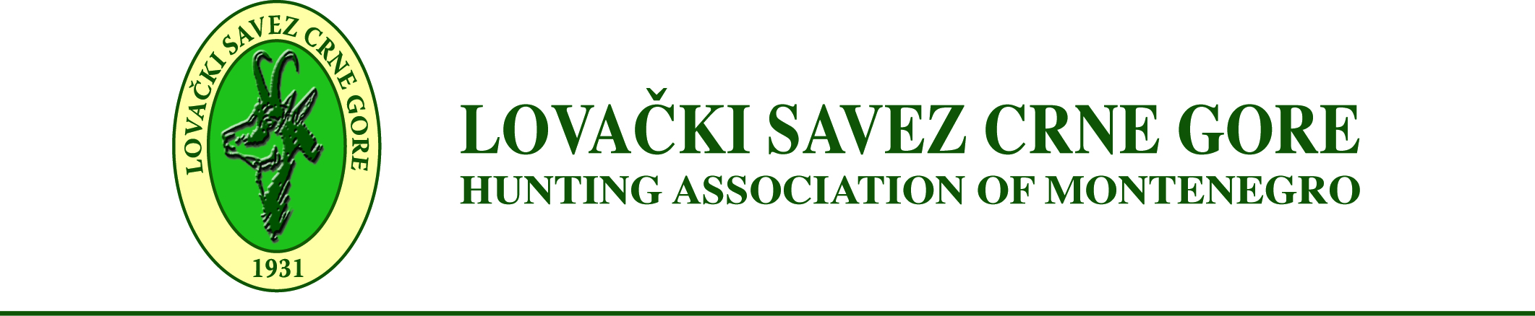
Broj: 002/15
Podgorica, 12.01.2015. god.
Reagovanje na tekst Komar: Zakone pišu ljudi iz parasistema koji je objavljen u Pobjedi 12. januara 2015. godine, na strani koga potpisuje novinar Igor Perić.

U tekstu „Zakone pišu ljudi iz parasistema“ objavljenom u Pobjedi gospodin Radovan Komar iznosi niz neistina i netačnih tvrdnji koje su vezane za lovstvo u Crnoj Gori.
Naime, nije prvi put da se on ne ustručava da preko sredstava informisanja omalovažava najznačajnije institucije u oblasti lovstva nazivajući ih kojekakvim imenima pripisujući im neznanje i stvaranje haosa u lovstvu Crne Gore, pritom sebe veličajući kao najvećeg poznavaoca i eksperta lovstva, koji kako reče u ovom tekstu širi „znanje, ideje i iskustvo“.
Naravno, stanje u lovstvu Crne Gore je sasvim suprotno od onog kakvim ga on prezentuje. Ono je organizovano kao u drugim zemljama, a Zakon o divljači i lovstvu i planska dokumenta, koje kritikuje u pomenutom tekstu, urađena su u skladu sa Ustavom i pravnim sistemom Crne Gore i potvrđenim međunarodnim direktivama i konvencijama iz ove oblasti.
Međutim, ovaj kritičar lovstva, šireći „znanje, ideje i iskustvo“ !?, morao bi se predstaviti javnosti Crne Gore i reći ko je on, pa tek onda držati lekcije drugima. Morao bi reći gdje je završio i na kojoj je visokoškolskoj ustanovi stekao znanje u oblasti lovstva. Koje je to iskustvo stekao u lovstvu, da li je to iskustvo u organizacionom smislu, na stvaralačkom polju ili neko drugo, koliko je doprinio lovačkom društvu iz mjesta odakle potiče? Koje i od koga izdate on ima licence? Posebno bi trebao reći nešto više o organizaciji u kojoj je kako reče izvršni direktor, kolika je po brojnosti, koliko ima uposlenih i koga on to zastupa.
Naša saznanja, uglavnom iz medija, su da je Radovan Komar penzionisano vojno lice, koje u svom školovanju nije izučavao lovstvo da bi njegovi stavovi, mišljenja i ideje bili od značaja. On je samozvani stručnjak i kada bi njega slušali stanje u lovstvu daleko bi bilo od ozbiljnosti. To je osnovni razlog zbog kojeg ne želimo komentarisati njegove neutemeljene i prazne priče, samo želimo naglasiti, radi Crnogorske javnosti, da se imamo čime ponositi kada je ova oblast u pitanju. Punopravni članovi smo od 2003 godine dvije najveće asocijacije za očuvanje divljači i prirode u Svijetu i Evropi koje su cjeneći naše aktivnosti i sve što proizilazi iz toga kod nas organizovali više puta značajne sjednice, a njihovi najveći čelnici informisali Crnogorsku javnost o stanju lovstva u našoj državi. Takođe želimo napomenuti da smo od te dvaju najvećih asocijacija dobili priznanja za rad pa samim tim o lovstvu, Zakonu, Programima i planskim dokumentima ima ko govoriti.

LOVAČKI SAVEZ CRNE GORE

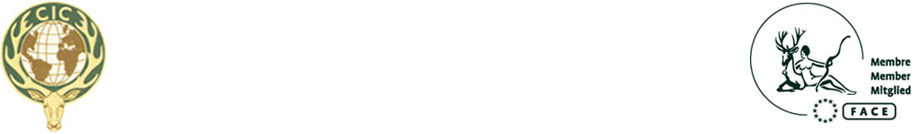
_______________________________________________________________________________
Novaka Miloševa 10/2 81000 Podgorica Tel/fax: +382 20 230534 E-mail: lovsa@t-com.me www.lovackisavez.me

